15/octubre/2024 | $184,608.09 | $31,206.00 | $12,815.26 | $215,814.09
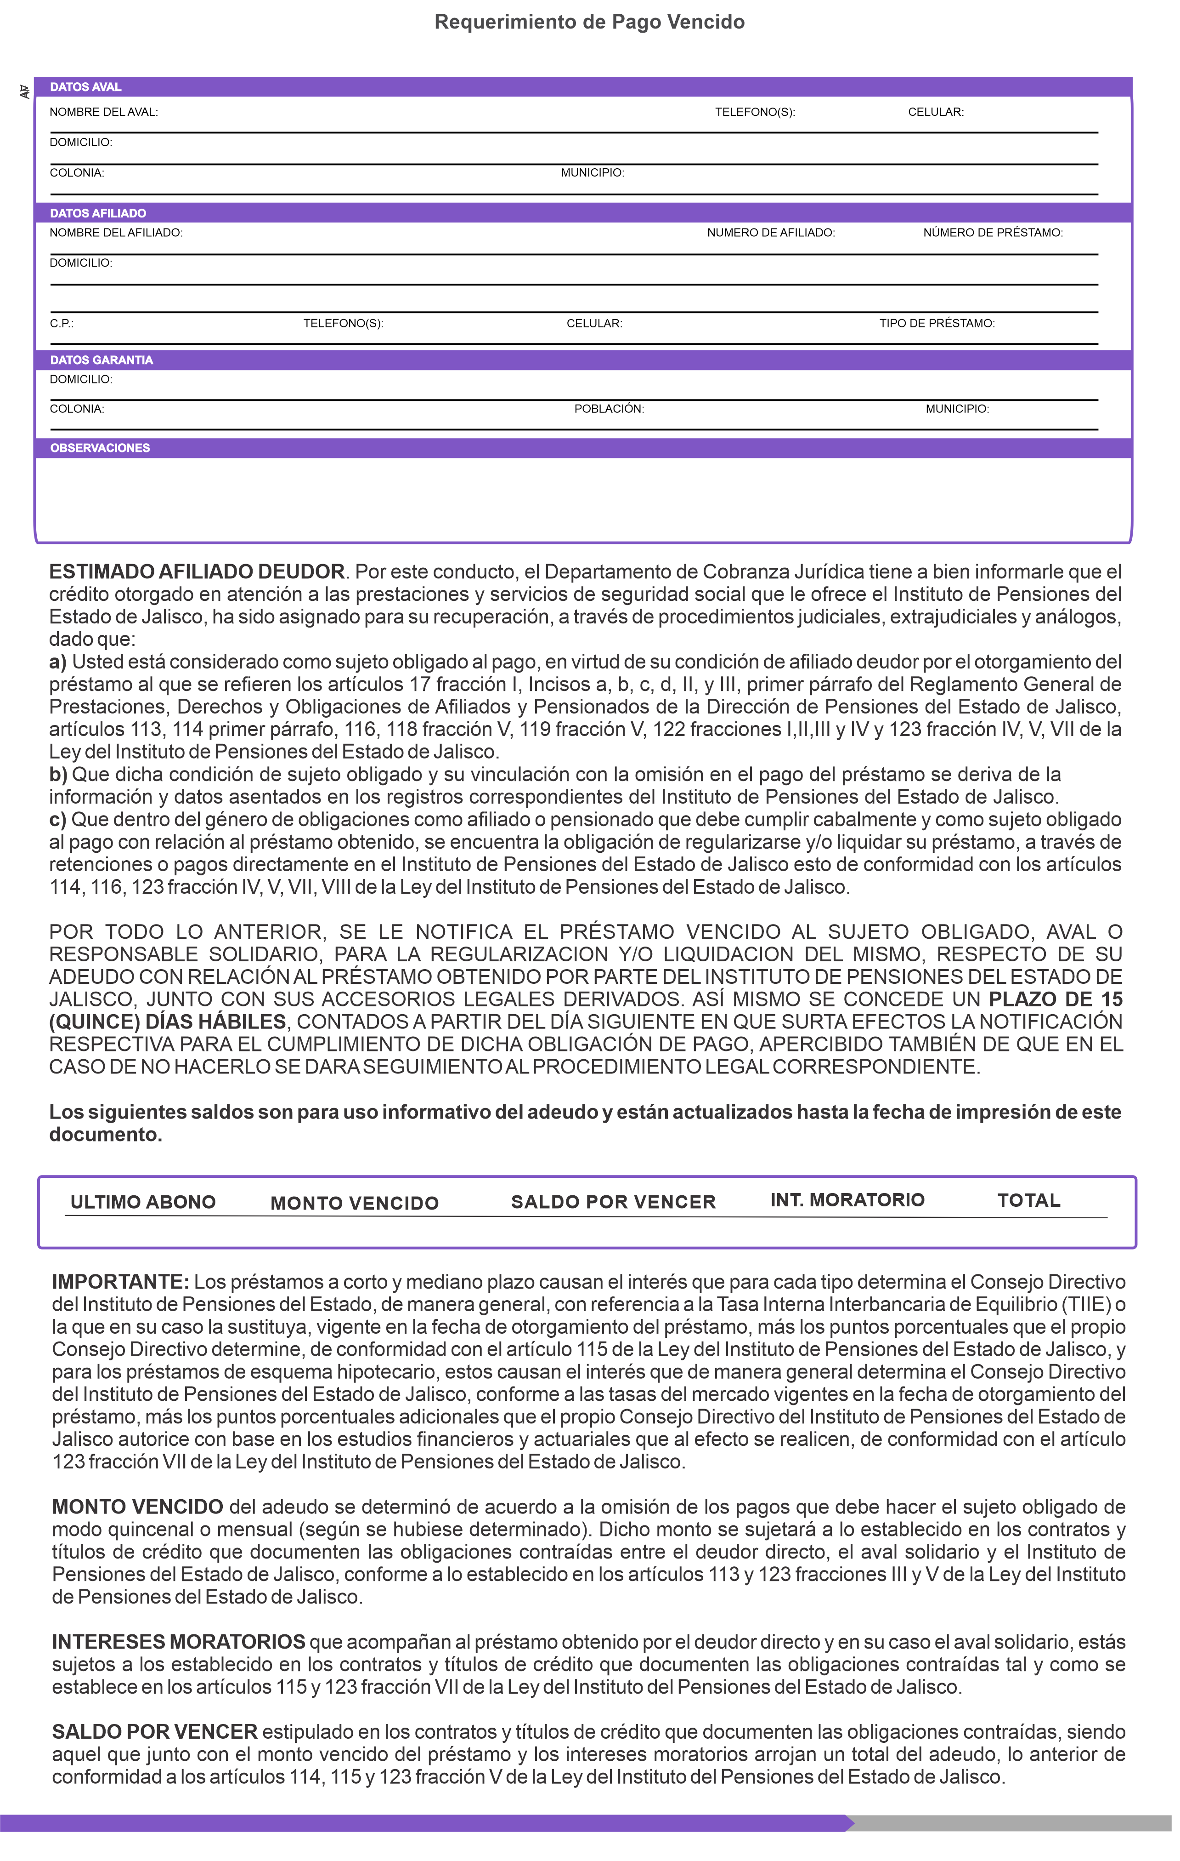
AV
3313848433

33138484
ALONDRA JAZMIN LUNA OROZCO
AV RUISEÑOR 16
FRACCC HAB. TEJEDA, TLAJOMULCO DE ZÚÑIGA
124025842
2016020593 2016020593
RIGOBERTO OROZCO TREJO
MONATE CALVARIO MZ 1 E D1 9 A 15, Colonia: VILLAS DE SAN JUAN
Población: GUADALAJARA, Municipio: GUADALAJARA
PCP
0443329845818
33298458
44290

, ,
CE
47
PMO 8 -
*12402584246063*
Fecha de emisión: 10/febrero/2026

